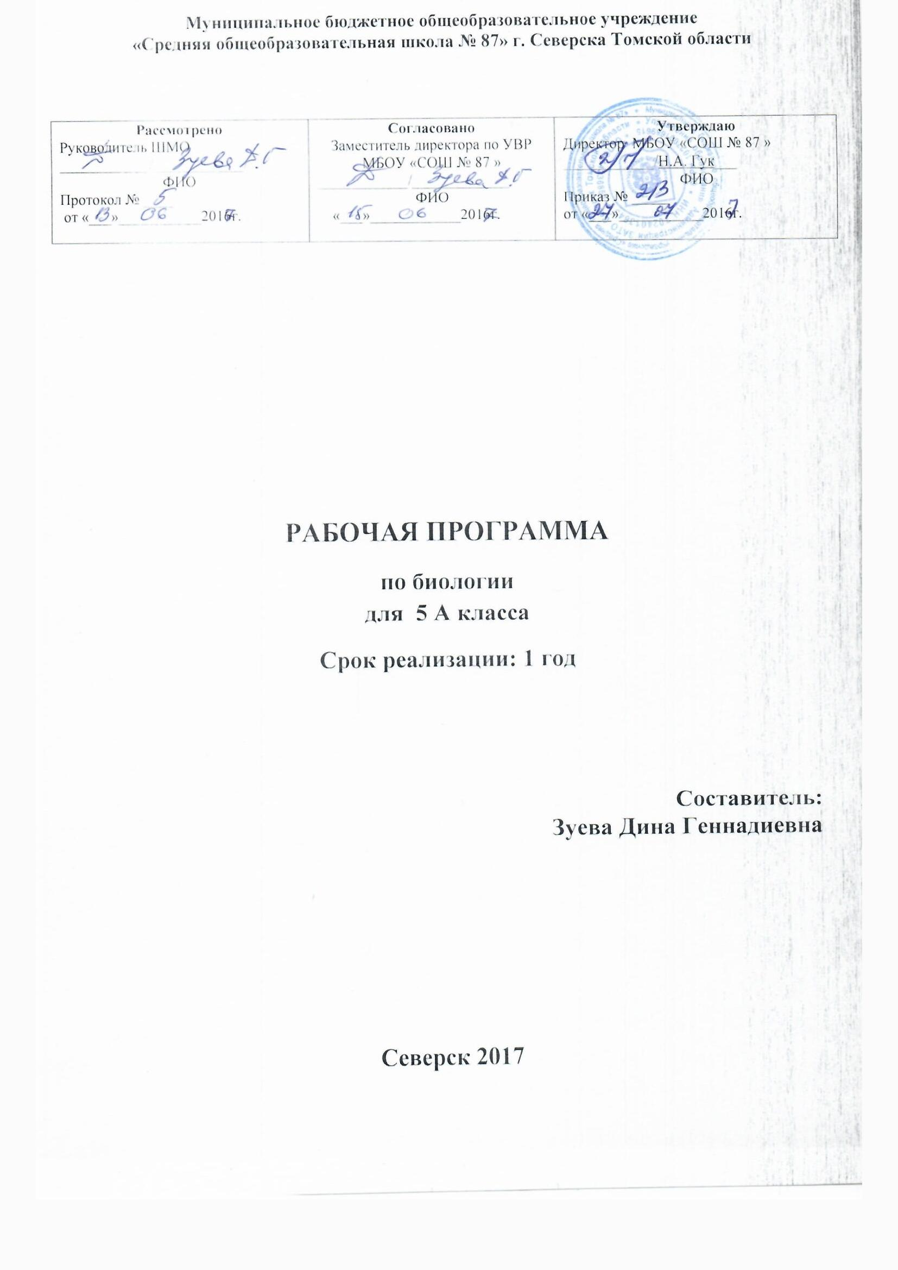

Пояснительная записка
Цели биологического образования в основной школе формулируются на нескольких уровнях: глобальном, метапредметном, личностном и предметном, на уровне требований к результатам освоения содержания предметной программы. Цели формируются с учетом рассмотрения биологического образования как компонента системы образования в целом.
Авторы программы курса биологии для 5 класс являются: И.Н.Пономарева, В.С.Кучменко, О.А.Корнилова, А.Г.Драгомилов, Т.С.Сухова.
Цели биологического образования:
- Социализировать учащихся - вхождение в мир культуры и социальных отношений, которое обеспечивает включение учеников в группу или общность как носителей ее норм, ценностей, осваиваемых в процессе знакомства с миром живой природы
- Приобщать учащихся к познавательной культуре как системе научных ценностей.
Задачи биологического образования:
- Ориентировать в системе моральных норм и ценностей
- Формировать ценностное отношение к живой природе
- Развивать познавательные мотивы, которые направлены на получение знаний о живой природе
- Формировать интеллектуальные и практические умения
- Овладеть ключевыми компетентностями: учебно-познавательной, информационной, ценностно-смысловой, коммуникативной
Общая характеристика курса биологии в 5 классе
Курс биологии на ступени основного общего образования направлен на формирование у учащихся представлений об отличительных особенностях живой природы, о ее многообразии. Учащиеся должны освоить содержание, которое значимо для формирования познавательной, нравственной и эстетической культуры.
Биология как учебная дисциплина предметной области «Естественнонаучные предметы» обеспечивает следующие моменты:
- Формирование системы биологических знаний как компонента целостности научной картины мира
- Воспитание ответственного и бережного отношения к окружающей среде
- Формирование умений безопасного и эффективного использования лабораторного оборудования
- Умение использовать методы на лабораторных работах, давато адекватную оценку полученных результатов
Предлагаемая программа включает в себя знакомство с: предмет биология как наука; царства живой природы; среды жизни; природные сообщества; как появился человек на Земле; важность охраны живого мира; природные зоны.
Место курса биологии в базисном учебном плане.
Программа разработана в соответствии с базисным учебным планом для ступени основного общего образования. В 5 классе на изучение курса биологии предусмотрено 35 часов в году, 1 час в неделю.
В соответствии с базисным учебным планом курсу биологии на ступени основного общего образования предшествует курс «Окружающий мир». По отношению к курсу биологии он является пропедевтическим.
Содержание курса биологии в основной школе является базой для изучения общих биологических закономерностей, поэтому является базовым звеном в системе непрерывного биологического образования и является основой для последующей уровневой и профильной дифференциации.
Преподавание учебного предмета «Биология» в 2017 - 2018 учебном году осуществляется в соответствии со следующими нормативными и распорядительными документами:
- Федеральный закон от 29.12.2012 года № 273-ФЗ «Об образовании в Российской Федерации» (редакция от 02.06.2016, с изм. и доп., вступ. в силу с 01.07.2016).
- Приказ Минтруда России от 18.10.2013 г. № 544н (с изм. от 25.12.2014 г., в ред. Приказа Минтруда России от 25.08.2016 г. № 422н) «Об утверждении профессионального стандарта «Педагог (педагогическая деятельность в сфере дошкольного, начального общего, основного общего, среднего общего образования (воспитатель, учитель)» Зарегистрировано в Минюсте России 06.12.2013 г. № 30550).
- Приказ Министерства образования и науки Российской Федерации от 17.12.2010 № 1897 "Об утверждении федерального государственного образовательного стандарта основного общего образования" (зарегистрировано в Минюсте России 01.02.2011 № 19644, ред. от 31.12.2015).
- Приказ Министерства образования Российской Федерации от 05.03.2004 г. № 1089 «Об утверждении федерального компонента государственного образовательного стандарта начального общего, основного общего и среднего (полного) общего образования» (в ред. приказов Минобрнауки России от 03.06.2008 г. № 164, от 31.08.2009 г. № 320, от 19.10.2009 г. № 427, от 10.11.2011 г. № 2643, от 24.01.2012 г. № 39, от 31.01.2012 г. № 69, от 23.06.2015 г. № 609).
- Приказ Минобразования Российской Федерации от 09.03.2004 г. № 1312 (ред. от 01.02.2012 г.) «Об утверждении федерального базисного учебного плана и примерных учебных планов для образовательных учреждений Российской Федерации, реализующих программы общего образования».
- Приказ Министерства образования и науки Российской Федерации от 31 марта 2014 года № 253 «Об утверждении федерального перечня учебников, рекомендуемых к использованию при реализации имеющих государственную аккредитацию образовательных программ начального общего, основного общего, среднего общего образования» с внесенными изменениями (приказ Министерства образования и науки Российской Федерации от 8 июня 2015 года№ 576; приказ Министерства образования и науки Российской Федерации от 28 декабря 2015 года № 1529; приказ Министерства образования и науки Российской Федерации от 26 января 2016 года № 38; приказ Министерства образования и науки Российской Федерации от 29.12.2016 г. № 1677).
- Приказ Минобрнауки России от 30.03.2016 № 336 «Об утверждении перечня средств обучения и воспитания, необходимых для реализации образовательных программ начального общего, основного общего и среднего общего образования, соответствующих современным условиям обучения, необходимого при оснащении общеобразовательных организаций в целях реализации мероприятий по содействию созданию в субъектах Российской Федерации (исходя из прогнозируемой потребности) новых мест в общеобразовательных организациях, критериев его формирования и требований к функциональному оснащению, а также норматива стоимости оснащения одного места обучающегося указанными средствами обучения и воспитания» (зарегистрировано в Минюсте России 07.04.2016 г. № 41705).
- Приказ Министерства образования и науки Российской Федерации от 30.08.2013 года № 1015 (в ред. приказов Минобрнауки России от 13.12.2013 г. № 1342, от 28.05.2014 г. № 598, от 17.07.2015 г. № 734) «Об утверждении Порядка организации и осуществления образовательной деятельности по основным общеобразовательным программам образовательным программам начального общего, основного общего и среднего общего образования» (зарегистрировано в Минюсте России 01.10.2013 № 30067).
- Приказ Министерства образования и науки Российской Федерации от 09.06.2016 г. № 699 «Об утверждении перечня организаций, осуществляющих выпуск учебных пособий, которые допускаются к использованию при реализации имеющих государственную аккредитацию образовательных программ начального общего, основного общего, среднего общего образования» (Зарегистрировано в Минюсте России 04.07.2016 г. № 42729).
- Постановление Главного государственного санитарного врача РФ от 29.12.2010 № 189 (ред. от 24.11.2015) "Об утверждении СанПиН 2.4.2.2821-10 "Санитарно- эпидемиологические требования к условиям и организации обучения в общеобразовательных учреждениях" (вместе с "СанПиН 2.4.2.2821-10. Санитарно-эпидемиологические требования к условиям и организации обучения в общеобразовательных организациях. Санитарно- эпидемиологические правила и нормативы", зарегистрировано в Минюсте России 14.08.2015 №38528).
- Постановление Главного государственного санитарного врача Российской
Федерации от 24.11.2015 г. № 81 «О внесении изменений № 3 в СанПиН 2.4.2.2821-10 «Санитарно-эпидемиологические требования к условиям и организации обучения, содержания в общеобразовательных организациях» (зарегистрировано в Минюсте России 18.12.2015 г. №40154).
- Постановление Главного государственного санитарного врача Российской
Федерации от 10.07.2015 г. № 26 «Об утверждении СанПиН 2.4.2.3286-15 «Санитарно- эпидемиологические требования к условиям и организации обучения и воспитания в организациях, осуществляющих образовательную деятельность по адаптированным основным общеобразовательным программам для обучающихся с ограниченными возможностями здоровья» (зарегистрировано в Минюсте России 14.08.2015 г. № 38528).
- Письмо Министерства образования и науки Российской Федерации от 28.10.2015 г. № 08-1786 «О рабочих программах учебных предметов».
- Письмо Департамента общего образования Томской области от 18.04.2017 г. № 1360/01-08 «О формировании учебных планов общеобразовательных организаций Томской области на 2017-2018 учебный год, реализующих ФГОС основного общего образования».
- Письмо Департамента общего образования Томской области от 18.04.2017 г. № 1358/01-01 «О формировании учебных планов общеобразовательных организаций Томской области на 2017-2018 учебный год, осуществляющих образовательную деятельность в соответствии с приказом Минобрнауки РФ от 9 марта 2004 г. № 1312».
- Примерная основная образовательная программа основного общего образования, (одобрено решением федерального учебно-методического объединения по общему образованию (протокол от 8 апреля 2015 г. № 1/15).
ПРЕДМЕТНЫЕ РЕЗУЛЬТАТЫ ОСВОЕНИЯ КУРСА БИОЛОГИИ В 5 КЛАССЕ:
- Усвоение системы научных знаний о живой природе и закономерностях ее развития.
- Формирование первоначальных систематизированных представлений о биологических объектах, процессах, явлениях.
- Формирование основ экологической грамотности: способности оценивать последствия деятельности человека в природе.
- Объяснение роли биологии в практической деятельности человека.
- Овладение методами изучения живых организмов.
- Постановка биологических экспериментов.
Выпускник 5 класса научится:
- Характеризовать особенности строения и процессов жизнедеятельности биологических объектов.
- Применять методы биологической науки для изучения клеток и организмов; проводить наблюдения за живыми организмами; ставить несложные опыты.
- Использовать составляющие исследовательской и проектной деятельности по изучению живых организмов.
- Ориентироваться в системе познавательных ценностей: оценивать информацию о живых организмах, получаемую из разных источников; последствия деятельности человека в природе.
- Соблюдать правила работы в кабинете биологии, с биологическими приборами и инструментами.
- Осознанно соблюдать основные принципы и правила отношения к живой природе.
- Находить информацию о растениях и животных в биологических словарях, справочниках.
Выпускник получит возможность научиться:
- находить информацию о растениях, животных грибах и бактерияхв научно-популярной литературе, биологических словарях, справочниках, Интернет ресурсе, анализировать и оценивать ее, переводить из одной формы в другую;
- основам исследовательской и проектной деятельности по изучению организмов различных царств живой природы, включая умения формулировать задачи, представлять работу на защиту и защищать ее.
- использовать приемы оказания первой помощи при отравлении ядовитыми грибами, ядовитыми растениями, укусах животных; работы с определителями растений; размножения и выращивания культурных растений, уходом за домашними животными;
- ориентироваться в системе моральных норм и ценностей по отношению к объектам живой природы (признание высокой ценности жизни во всех ее проявлениях, экологическое сознание, эмоционально-ценностное отношение к объектам живой природы);
- осознанно использовать знания основных правил поведения в природе; выбирать целевые и смысловые установки в своих действиях и поступках по отношению к живой природе;
- создавать собственные письменные и устные сообщения о растениях, животных, бактерия и грибах на основе нескольких источников информации, сопровождать выступление презентацией, учитывая особенности аудитории сверстников;
- работать в группе сверстников при решении познавательных задач связанных с изучением особенностей строения и жизнедеятельности растений, животных, грибов и бактерий, планировать совместную деятельность, учитывать мнение окружающих и адекватно оценивать собственный вклад в деятельность группы.

СОДЕРЖАНИЕ КУРСА БИОЛОГИИ В 5 КЛАССЕ

Тема 1. Биология – наука о живом мире (9 часов)
Наука о живой природе. Охота и собирательство. Культурные растения и домашние животные. Свойства живого. Признаки живого. Методы изучения природы. Увеличительные приборы: лупы, микроскопы. Части микроскопа. Микропрепарат. Правила работы с микроскопом. Строение клетки. Ткани. Химический состав клетки. Значение веществ клетки. Основные процессы, присущие живой клетке. Передача наследственного материала дочерним клеткам. Великие ученые-естествоиспытатели.
Лабораторная работа №1 «Изучение устройства увеличительных приборов»
Лабораторная работа №2 «Знакомство с клетками растений»
Обобщение и систематизация знаний по материалам темы «Биология – наука о живом мире»

Тема 2. Многообразие живых организмов (12 часов)
Царства живой природы. Классификация живых организмов. Систематика. Вирусы – неклеточная форма жизни. Бактерии – примитивные одноклеточные организмы. Процесс жизнедеятельности бактерий. Роль бактерий в природе. Процесс брожения. Средства борьбы с болезнетворными бактериями. Представление о флоре. Значение фотосинтеза. Деление царства растений на группы. Представление о фауне. Одноклеточные и многоклеточные организмы. Общая характеристика грибов. Строение тела гриба. Питание грибов. Размножение спорами. Микориза. Строение шляпочных грибов. Общая характеристика лишайников. Лишайники – показатели чистоты воздуха. Животные и растении, вредные для человека.
Лабораторная работа №3 «Знакомство с внешним строением побега»
Лабораторная работа №4 «Наблюдение за передвижением животных»
Обобщение и систематизация знаний по теме: «Многообразие живых организмов»

Тема 3. Жизнь организмов на планете Земля (7 часов)
Среды жизни планеты Земля. Многообразие условий обитания на планете. Экологические факторы среды. Примеры экологических факторов. Влияние среды на организмы. Биологическая роль защитной окраски у животных, яркой окраски у растений. Природные сообщества. Пищевая цепь. Понятие о природном сообществе. Примеры природных сообществ. Природные зоны России. Редкие и исчезающие виды природных зон. Понятие о материке как части суши, окруженной морями и океанами. Открытие человеком новых видов организмов. Жизнь организмов в морях и океанах.
Обобщение и систематизация знаний по теме: «Жизнь организмов на планете Земля».

Тема 4. Человек на планете Земля (6 часов)
Когда и где появился человек. Предки человека Разумного. Орудия труда человека Умелого. Биологические особенности современного человека. Изменение человеком окружающей среды. Мероприятия по охране природы. Взаимосвязь процессов. Происходящих в живой и неживой природе. Заповедники, Красная книга. Ценность разнообразия живого мира. Результаты бережного отношения к природе.
Обобщение и систематизация знаний по теме «Человек на планете Земля»
Итоговый контроль знаний по курсу биологии 5 класса
Экскурсия «Весенние явления в природе»
Повторение.
Летние задания.

Календарно-тематическое планирование 5А класс.
№  п/п | Тема урока | Количество часов | Формы контроля, практическая часть | Дата по плану | Дата по факту
1. Биология – наука о живом мире 8 часов, 1 час р.в. (9часов)
1 | - Наука о живой природе. Вводный инструктаж. | 1 |  | 6.09
2 | - Свойства живого. | 1 |  | 13.09
3 | - Методы изучения природы. | 1 |  | 20.09
4 | - Увеличительные приборы. Л.р. №1 Изучение и устройство увеличительных приборов. Инструктаж ТБ. | 1 | Л.р. 1 | 27.09
5 | - Строение клетки. Ткани. Л.р. №2 Знакомство с клетками растений. Инструктаж ТБ. | 1 | Л.р. 2 | 4.10
6 | - Химический состав клетки. | 1 |  | 11.10
7 | - Процессы жизнедеятельности клетки. | 1 |  | 18.10
8 | - Великие естествоиспытатели. | 1 |  | 25.10
9 | - Обобщение и систематизация знаний: биология – наука о живой природе. | 1 | Пров. Раб. | 8.11
2. Многообразие живых организмов 10 часов, 2 часа р.в.(12 часов)
10 | - Царства живой природы. | 1 |  | 15.11
11 | - Бактерии: строение и жизнедеятельность. | 1 |  | 22.11
12 | - Значение бактерий в природе и для жизни человека. | 1 |  | 29.11
13 | - Растения. | 1 |  | 6.12
14 | - Лабораторная работа№3 Знакомство с внешним строением побегов растения. Инструктаж ТБ. | 1 | Л.р. 3 | 13.12
15 | - Животные. | 1 |  | 20.12
16 | - Лабораторная работа№4 Наблюдение за передвижением животных. Инструктаж ТБ. | 1 | Л.р. 4 | 27.12
17 | - Грибы. | 1 |  | 10.01
18 | - Многообразие и значение грибов. | 1 |  | 17.01
19 | - Лишайники. | 1 |  | 24.01
20 | - Живых организмов в природе и в жизни человека. | 1 |  | 31.01
21 | - Обобщение и систематизация знаний по теме «Многообразие живых организмов». | 1 | Пров. Раб. | 7.02
3 Жизнь организмов на планете Земля 7 часов
22 | - Среды жизни планеты Земля. | 1 |  | 14.02
23 | - Экологические факторы среды. | 1 |  | 21.02
24 | - Приспособление организмов к жизни в природе. | 1 |  | 28.02
25 | - Природные сообщества. | 1 |  | 7.03
26 | - Природные зоны России. | 1 |  | 14.03
27 | - Жизнь организмов на разных материках. | 1 |  | 21.03
28 | - Жизнь организмов в морях и океанах. | 1 | Пров. Раб. | 4.04
4 Человек на планете Земля 6 часов
29 | - Как появился человек на Земле. | 1 |  | 11.04
30 | - Как человек изменял природу. | 1 |  | 18.04
31 | - Важность охраны живого мира планеты. | 1 |  | 25.04
32 | - Сохраним богатство живого мира. | 1 |  | 2.05
33 | - Итоговый контроль знаний по курсу биологии 5 класса. | 1 | Пров. Раб. | 9.05
34 | - Экскурсия «Весенние явления в природе». Инструктаж ТБ. | 1 | Экскурсия | 16.05
Повторение
35 | 1.Повторение. Летние задания | 1 |  | 23.05

